Stv. Kreisbrandmeister Michael Lehmann
Tel.: +491755960697
mailto:ib2@bevoelkerungsschutz-pirna.de

Übungskonzeption zur Übung

Interreg III Gohrisch „Quirl“

Stand: 22.01.2026

Inhalt

2. Übungsinhalt 2
2.1 Szenario 2
2.2 Ziel der Übung 3
3. Kräfte und Mittelansatz sowie Führungsorganisation 4
3.1 Bereitstellung 4
3.2 Aufgabenverteilung zur Übung / Abschnitte 5
3.3 Kräfte- und Mittelübersicht nach AAO 6
4. Übungsorganisation / Verantwortlichkeiten 7
4.1 Einweisung Leitungs- und Schiedsrichterdienst 7
4.2 Kostentragung 7
4.3 Presse- und Medienarbeit 7
4.4 VIP 7
4.5 Übungsdokumentation 7
4.6 Kommunikationssicherstellung 7
4.7 Verpflegung 8
4.8 Sicherheitshinweise 8
1. Termin, Örtlichkeit
Die Übung „Quirl“ findet am 30.05.2026 in der Zeit von ca. 07:00 Uhr bis ca. 15:00 Uhr im Waldgebiet am Quirl in Königstein statt. Die Kurzauswertung der Übung erfolgt im Anschluss vor Ort.

2. Übungsinhalt

2.1 Szenario
Es kommt zu einem Waldbrand auf dem Quirl in der Gemarkung Königstein. Auf dem Quirl sollen die modularen Waldbrandelemente der Gfw. Gohrisch in Zusammenarbeit mit Kräften der JSDH Kytlice erprobt werden. Das Brandereignis befindet sich in Teilen im absturzgefährdeten Bereich, hier sollen die Höhenrettung der FF Heidenau in Zusammenarbeit mit der Bergwacht Sebnitz wirken. Die Luftaufklärung des Ereignisses soll durch das DRK Sebnitz durchgeführt werden. Zur Finalisierung des Einsatzplanes für das Quirlgebiet soll die Wasserversorgung über lange Wegstrecke vom Cunnersdorfer Bach aus über eine Förderstrecke von ca. 1100m erprobt werden. Im Rahmen der Einsatzleitung vor Ort soll der neue KatS ELW 2 des LK SOE zum Einsatz gebracht werden.

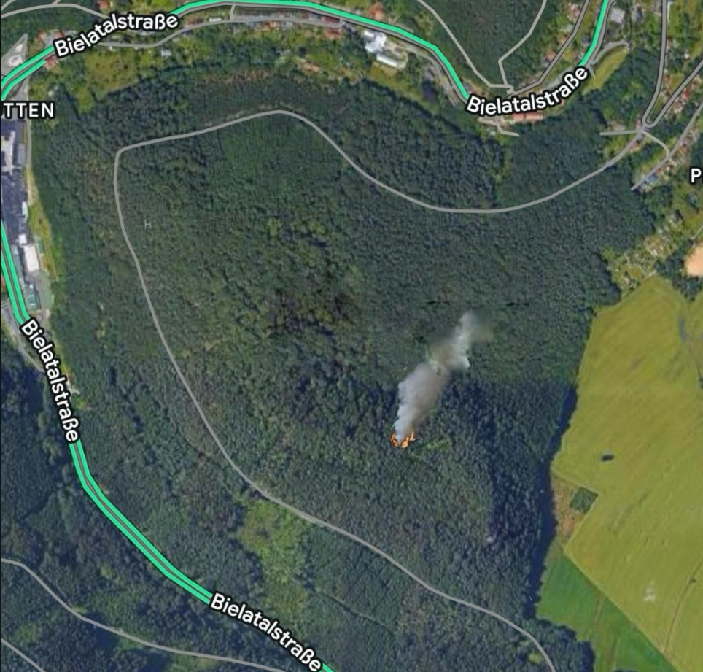

2.2 Ziel der Übung
Ziel der Übung ist die Schulung der Einsatzkräfte sowie der Gruppenführer und Zugführer in der Waldbrandbekämpfung, der Wasserversorgung der Führungsunterstützung sowie der Luftaufklärung.
Für die Kräfte der Gefahrenabwehr sind dies:
- Überprüfung der Leistungsfähigkeit der Kräfte und Mittel.
- Übung in der Handhabung Waldbrandmodule der Gfw. Gohrisch/ JSDH Kytlice
- Aufbau einer ereignisangepassten Führungs- und Kommunikationsstruktur mit den umliegenden Feuerwehren.
- Training des Zusammenwirkens aller Kräfte der Gefahrenabwehr
- Sammeln von Praxiserfahrungen und Schwachstellenanalyse in allen Bereichen
- Sicherstellen einer kontinuierlichen Löschwasserversorgung, min. 800l/min über min. 2h.
- Training der Zusammenarbeit Bergwacht - Höhenrettung
- Einbindung der Luftaufklärung in die Lageerkundung, Übermittlung der Daten in den ELW, Interpretation der Bilder
- Überprüfung der mobilen Führungsunterstützung des LK SOE
- Auftaktübung für den ELW 2 des LK SOE -> erfolgreiche Inbetriebnahme
- Überprüfung Mittelanforderung aus Tschechischer Republik (einen Tag vor der Übung)

Der im Entwurf vorliegende Einsatzplan für das Quirlgebiet soll überprüft werden.

3. Kräfte und Mittelansatz sowie Führungsorganisation

3.1 Bereitstellung
Die Bereitstellung zur Übung erfolgt 300700BMAI26
- auf dem Parkplatz Pfaffenstein im Königsteiner Ortsteil Pfaffendorf für:
- Sfw Königstein
- Gfw Gohrisch
- HRD Heidenau
- JSDH Kytlice
- DRK Sebnitz
- Bergwacht Sebnitz
- Mob FüU Bad Gottleuba
- KBM IB 1
- KBM SOE 1
- auf dem Kirchleitenweg (50.902735 / 14.068015) unterhalb des Quirls für:
- ELW 2 LK SOE
- KBM IB 3
- KBM IB 4
- KBM SOE 2

Achtung! Bei OSM und Mapy.cz sind die Straßenbezeichnungen fehlerhaft.
Richtige Bezeichnung:
Kirchleitenweg: Waldweg unterhalb des Quirl
Kirchleitenstraße: S 169 im Tal nach Cunnersdorf
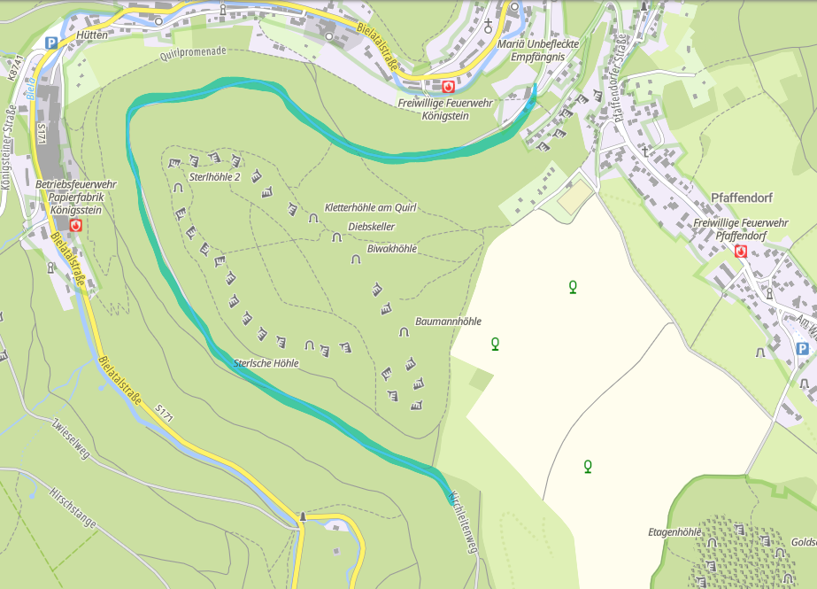

3.2 Aufgabenverteilung zur Übung / Abschnitte

Übungsleitung: M. Lehmann

Betreuer:

- mobile Führungsunterstützung: B. Rosenkranz
- Bildhafte Szenarieneinspielung zum Übungsstart: D. Brost
- Kommunikation / CX innerhalb EL, ggf. Drohne: F. Queissner
- Praktische Unterstützung EA Wasserversorgung: K.-U. Rehn

Einsatzabschnitt 1 Brandbekämpfung Plateau (Gemser/ Fischer)
Unterabschnitt 1 : absturzgefährdeter Bereich (GF HRD Heidenau)
Einsatzabschnitt 2 Wasserversorgung (ASL FF Königstein)
Einsatzabschnitt 3 Versorgung/ Logistik (n.n.)
Einsatzabschnitt 4 Luftaufklärung (DRK Sebnitz)
Einsatzabschnitt 5 Rettungsdienst (nicht besetzt)
Einsatzabschnitt 6 Grundschutz (dhGF FL SOE Koeni/49/1)

3.3 Kräfte- und Mittelübersicht nach AAO

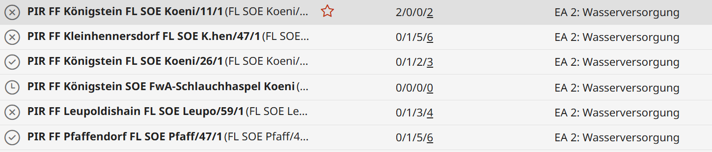
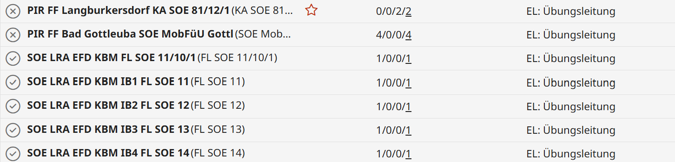
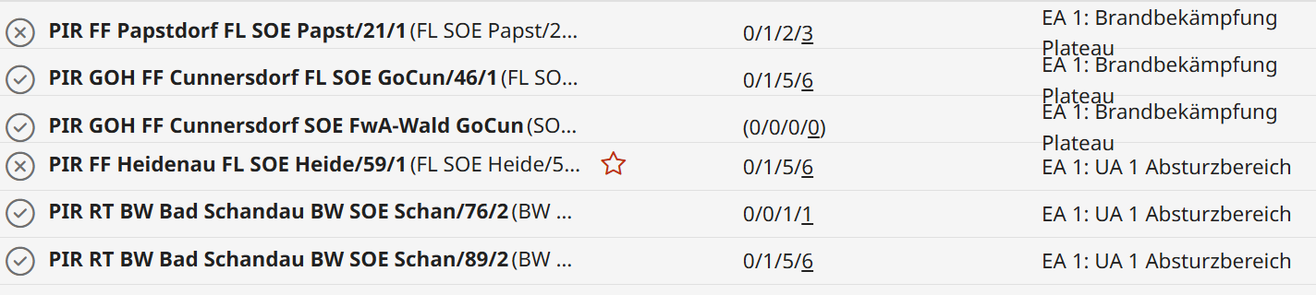

4. Übungsorganisation / Verantwortlichkeiten

4.1 Einweisung Leitungs- und Schiedsrichterdienst
Übungsleiter ist Michael Lehmann.
Eine generelle Einweisung aller handelnden Kräfte erfolgt vor der Übung im Rahmen der Begrüßung.

Der Leitungs- und Schiedsrichterdienst kann unmittelbaren Einfluss auf den Übungsablauf hinsichtlich des Übungsergebnisses nehmen, er muss einschreiten, wenn die Arbeitssicherheit gefährdet ist.

4.2 Kostentragung
Die Übungsteilnehmer erklären einen gegenseitigen Kostenverzicht.

4.3 Presse- und Medienarbeit
Die lokalen Reporter werden über die Übung informiert, ggf. ist eine aktive Berichterstattung vor Ort durch Übungsleitung/ KBM, ggf. politische Vertreter möglich.

4.4 VIP
Offen:
- ? LR/ GBL (V: BR)
- Tobias Kummer, BGM Königstein
- Kay Eisert, BGM Gohrisch
- Uwe Borrmeister, Ltr. Sachsenforst NLP
- Revierförster Jens Lippmann
- ředitel HZS Ústeckého kraje (V: BR)

4.5 Übungsdokumentation
Die Dokumentation der Übung erfolgt durch die eingewiesenen Betreuer.
- mobile Führungsunterstützung: B. Rosenkranz
- Bildhafte Szenarien Einspielung zum Übungsstart: D. Brost
- Sicherstellung Kommunikation / CX innerhalb EL: F. Queissner
- Praktische Unterstützung EA Wasserversorgung: K.-U. Rehn

4.6 Kommunikationssicherstellung
Während der Übung nutzen die handelnden Kräfte die bei ihnen vorhandenen Kommunikationsmittel und standardmäßig zugewiesenen Funkgruppen, zusätzliche Funkgruppen sind über die IRLS anzufordern. Im Bereich der Wasserentnahmestelle im Tal des Cunnersdorfer Baches ist bis hoch auf den Kirchleitenweg mit kaum Mobilfunkempfang zu rechnen.
Die Beobachter kommunizieren daher auf TMO 1751.

4.7 Verpflegung
Die Kameraden erhalten freie Getränke sowie ein Lunchpaket mit zwei Knackern, Doppelsemmel und Obst für den Zeitraum der Übung.

4.8 Sicherheitshinweise
Während der Übung gelten alle Sicherheitsvorschriften und Arbeitsschutzbestimmungen der Feuerwehr, eine Abweichung ist nicht erlaubt.
Sollte sich der während der Übung ein Unfall oder ein ähnliches Ereignis ereignen so muss die Übung mit der Meldung:

Übung STOP, Übung STOP
unterbrochen werden. Das Gleiche gilt für Störungen, die sich aus dem Übungsgeschehen heraus ergeben. Der Übungsleiter entscheidet über eine Fortführung oder Abbruch der Übung.

